Manual De Usuario Administrador

Ovni Vinos

Versión: 1.0

**HISTORIAL DE REVISIÓN**

|  |  |  |  |  |  |  |
| --- | --- | --- | --- | --- | --- | --- |
| **VERSIÓN** | **ELABORACIÓN** | | **REVISIÓN** | | **APROBACIÓN** | |
| **Fecha** | **Responsable** | **Fecha** | **Responsable** | **Fecha** | **Responsable** |
| 1.0 | 6/09/2022 | Brayni Campo |  |  |  |  |
|  |  |  |  |  |  |  |
|  |  |  |  |  |  |  |
|  |  |  |  |  |  |  |
|  |  |  |  |  |  |  |

**CAMBIOS RESPECTO A LA VERSIÓN ANTERIOR**

|  |  |
| --- | --- |
| **VERSIÓN** | **MODIFICACIÓN RESPECTO VERSIÓN ANTERIOR** |
|  |  |
|  |  |
|  |  |
|  |  |
|  |  |
|  |  |

**Tabla de contenido**

1. Introducción 5

2. Alcance 5

3. Definiciones, Siglas y Abreviaturas 5

4. Responsables e involucrados 5

5. Roles y Usuarios 6

5.1 Usuarios 6

5.2 Roles 6

Administrador: 6

Cliente: 6

6. Ingreso al Sistema 6

7. Navegación 8

8. Opciones, Módulos o Funcionalidades 12

8.1 Opción 1: 12

8.2 Opción 2: 16

8.3 Opción 3: 18

8.4 Opción 4: 19

8.5 Opción 5: 20

8.6 Opción 6: 24

8.7 Opción 7: 26

9. Mensajes 30

9.1 Error 30

9.1.1 Inicio de sesión fallido: 30

9.1.2 Registro fallido: 31

9.1.3 Recuperar contraseña fallido: 31

9.1.4 Agregar productos fallido 32

9.1.5 Cambio de contraseña fallido: 32

9.1.6 Ingresar compras fallidas: 33

9.1.7 Ingresar ventas fallidas: 33

9.2 Advertencia 34

9.2.1 Campos vacíos o incorrectos: 34

• Datos incorrectos en inicio de sesión: 34

• Campos obligatorios: 34

• Términos y condiciones: 35

• Correo existente: 35

• Seleccionar foto: 36

• Deshabilitar un producto no existente en inventario 36

• Deshabilitar producto 37

9.3 Confirmación 37

9.3.1 Producto agregado: 37

9.3.2 Deshabilitar producto: 37

9.3.3 Datos actualizados. 38

9.3.4 Compra agregada: 39

9.3.5 Venta agregada: 39

9.4 Información 40

# 1. Introducción

Ovni vinos es un aplicativo que busca automatizar, optimizar y gestionar las diferentes funcionalidades como lo son la contabilidad, inventario y gestión de clientes, que se llevan a cabo en Ovni Vinos que es un emprendimiento familiar en donde venden vinos. Por otro lado, este aplicativo además de gestionar las funcionalidades ya mencionadas, también gestiona las compras online, es por eso que este sistema cuenta con dos roles (Administrador y cliente).

Para Ovni vinos como plataforma que pretende que sus usuarios clientes y administradores les sea fácil y dinámico el uso del aplicativo, es muy importante que estos entiendan el flujo que se lleva a cabo a la hora de que interactúan con la plataforma, por lo tanto, el objetivo de este documento es que los usuarios de Ovni Vinos, independientemente del rol que posean, puedan tener una inducción sobre las diferentes funcionalidades que les corresponde a su rol, es decir, que en este documento se explica paso a paso las interacciones que debe realizar el usuario para llegar a una funcionalidad, las respuestas que recibirá en caso de que algo haya mal o por el contrario, si todo salió bien.

# 2. Alcance

Este documento tiene como alcance orientar a los usuarios sobre el uso del aplicativo web Ovni Vinos, siendo este documento un manual para el rol administrador, donde se explicará las funciones que puede cumplir dentro de este y la manera de cómo podría hacerlo.

# 3. Definiciones, Siglas y Abreviaturas

**Aplicativo**: Es simplemente un programa informático creado para llevar a cabo o facilitar una tarea en un dispositivo informático.

**Sistema**: Un sistema es un módulo ordenado de elementos que se encuentran interrelacionados y que interactúan entre sí.

# 4. Responsables e involucrados

|  |  |  |
| --- | --- | --- |
| **Nombre** | **Tipo (Responsable/ Involucrado)** | **Rol** |
| Cristian Amador | Responsable | Desarrollador y analista |
| Brainy Campo | Responsable | Documentación y tester |
| Juan Camlo Grajales | Responsable | Desarrollador y analista |
| Ivan Daniel Hincapie | Responsable | Desarrollador y diseñador |
| Juan Diego Moreno | Responsable | Diseñador y tester |

# 5. Roles y Usuarios

## 5.1 Usuarios

Ovni vinos cuenta con dos roles los cuales son usuario administrador y usuario cliente.

## 5.2 Roles

### Administrador:

Estos usuarios son aquellos que tienen acceso a las funcionalidades correspondientes a la gestión del emprendimiento, es por eso que deben conocer super bien el aplicativo para que puedan ejecutar todas las funcionalidades correctamente a las que tienen acceso.

### Cliente:

En cuanto a estos usuarios les corresponde las funcionalidades de clientes quienes pueden hacer la gestión de su perfil y realizar compras de los productos que ofrece Ovi Vinos, entre otras funcionalidades que son exclusivas de este.

# 6. Ingreso al Sistema

Cuando los usuarios ingresen al sistema, se encontrarán con la página principal de Ovni Vinos que consiste en mostrar el catálogo. Por otro lado, en la parte izquierda se encuentran con un menú lateral que contiene el logo del aplicativo y tres iconos los cuales son “Iniciar sesión”, “Registrarse” y” Ayuda” respectivamente.

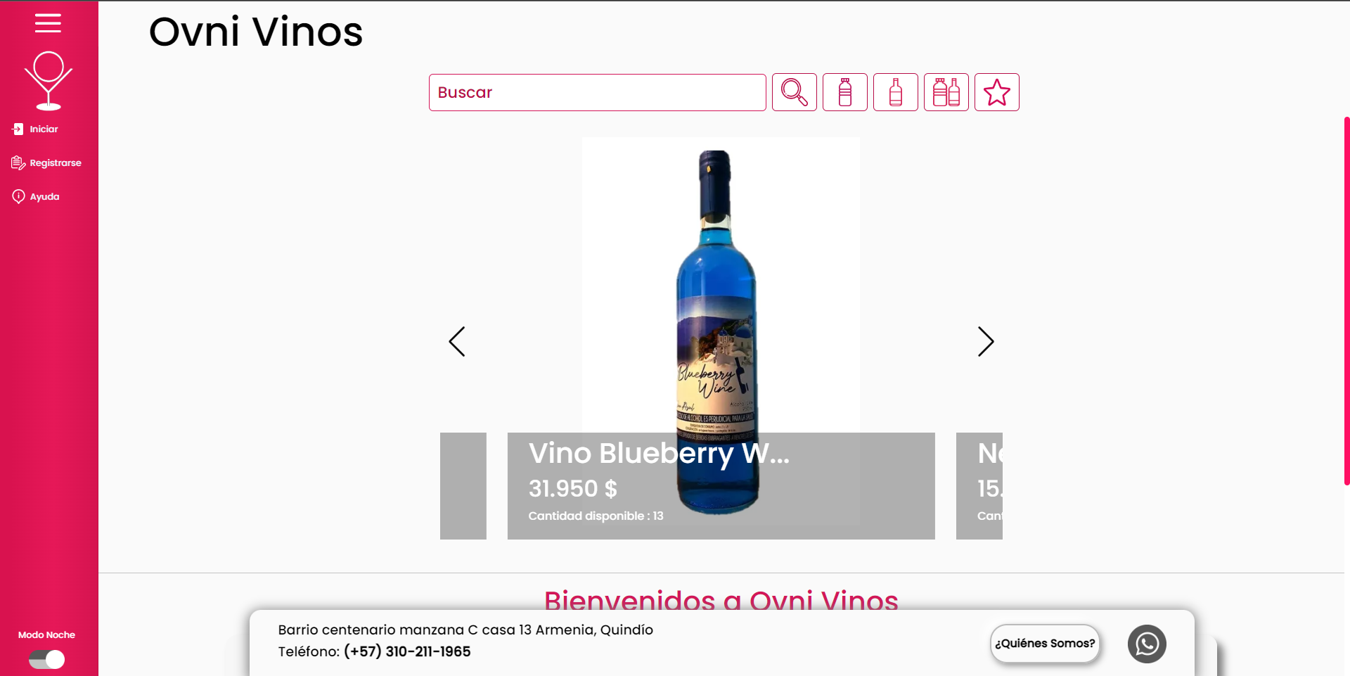

Una vez el usuario haga click en la opción “Iniciar sesión”, el sistema lo redirige a la siguiente ventana en donde debe ingresar los dos campos que corresponden a sus datos para iniciar sesión, una vez los ingrese, debe hacer click en “Iniciar sesión” y listo, ya podrás navegar por nuestro aplicativo.

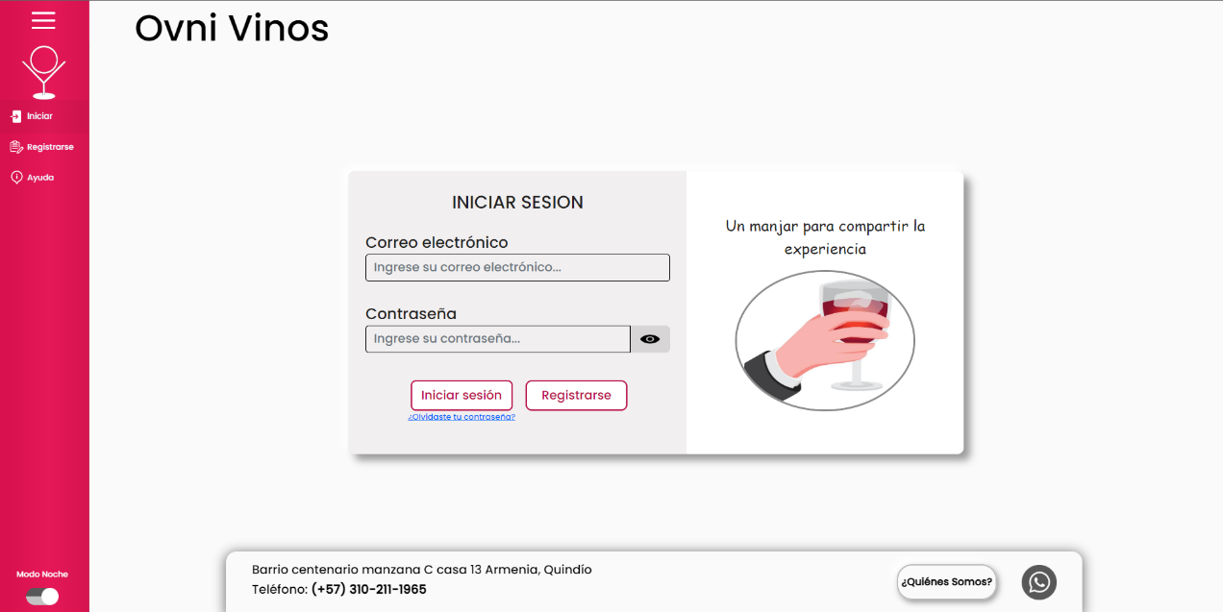

# 7. Navegación

El tipo de navegación dependerá del rol con el que haya iniciado sesión, aunque ambos roles tienen un menú lateral izquierdo, este puede tener más o menos funcionalidades de acuerdo con el tipo de usuario.

**Administrador:**

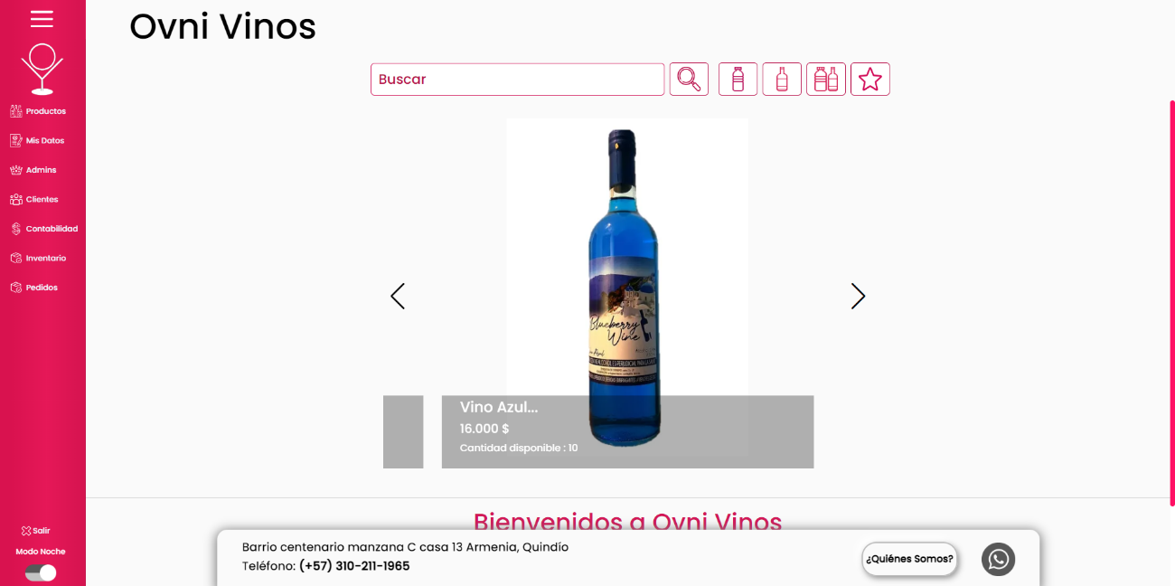

La primera opción es productos y para acceder a esta, el administrador solo debe hacer click en el texto de “Productos” que está acompañado por un icono conformado por tres botellas.

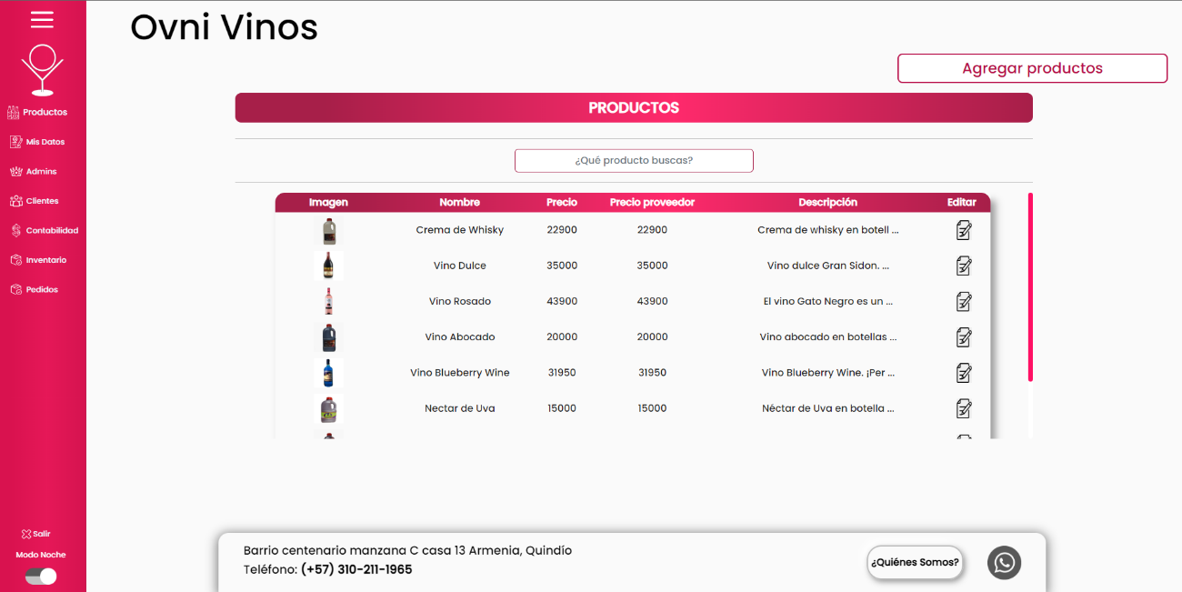

La segunda opción es Mis datos, para que el usuario pueda acceder a esta solo debe, como en la anterior opción, hacer click en el texto “Mis datos” el cual se encuentra acompañado por un icono tipo libreta con un lápiz.

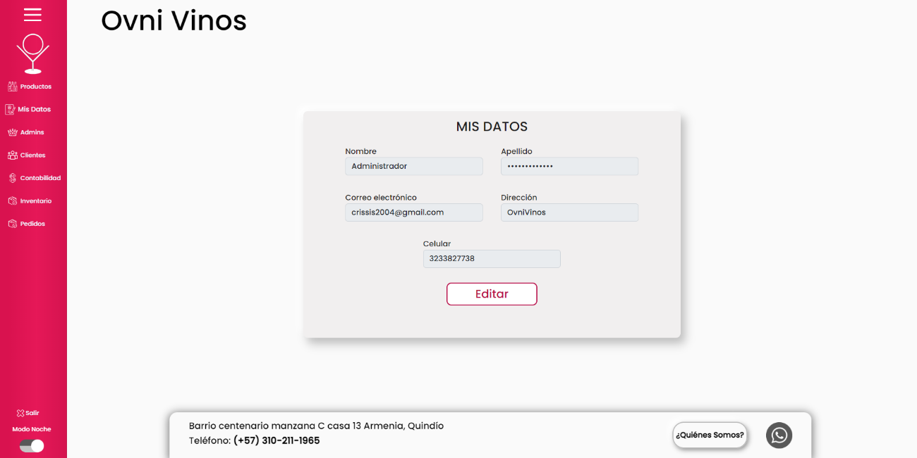

En cuanto a la tercera opción está una funcionalidad que es netamente del rol administrador, pues en esta es donde el administrador padre puede registrar sus administradores. Para acceder a la funcionalidad de admins, debe hacer click en la tercera opción en el menú lateral, la cual está acompañado por un icono con forma de corona.

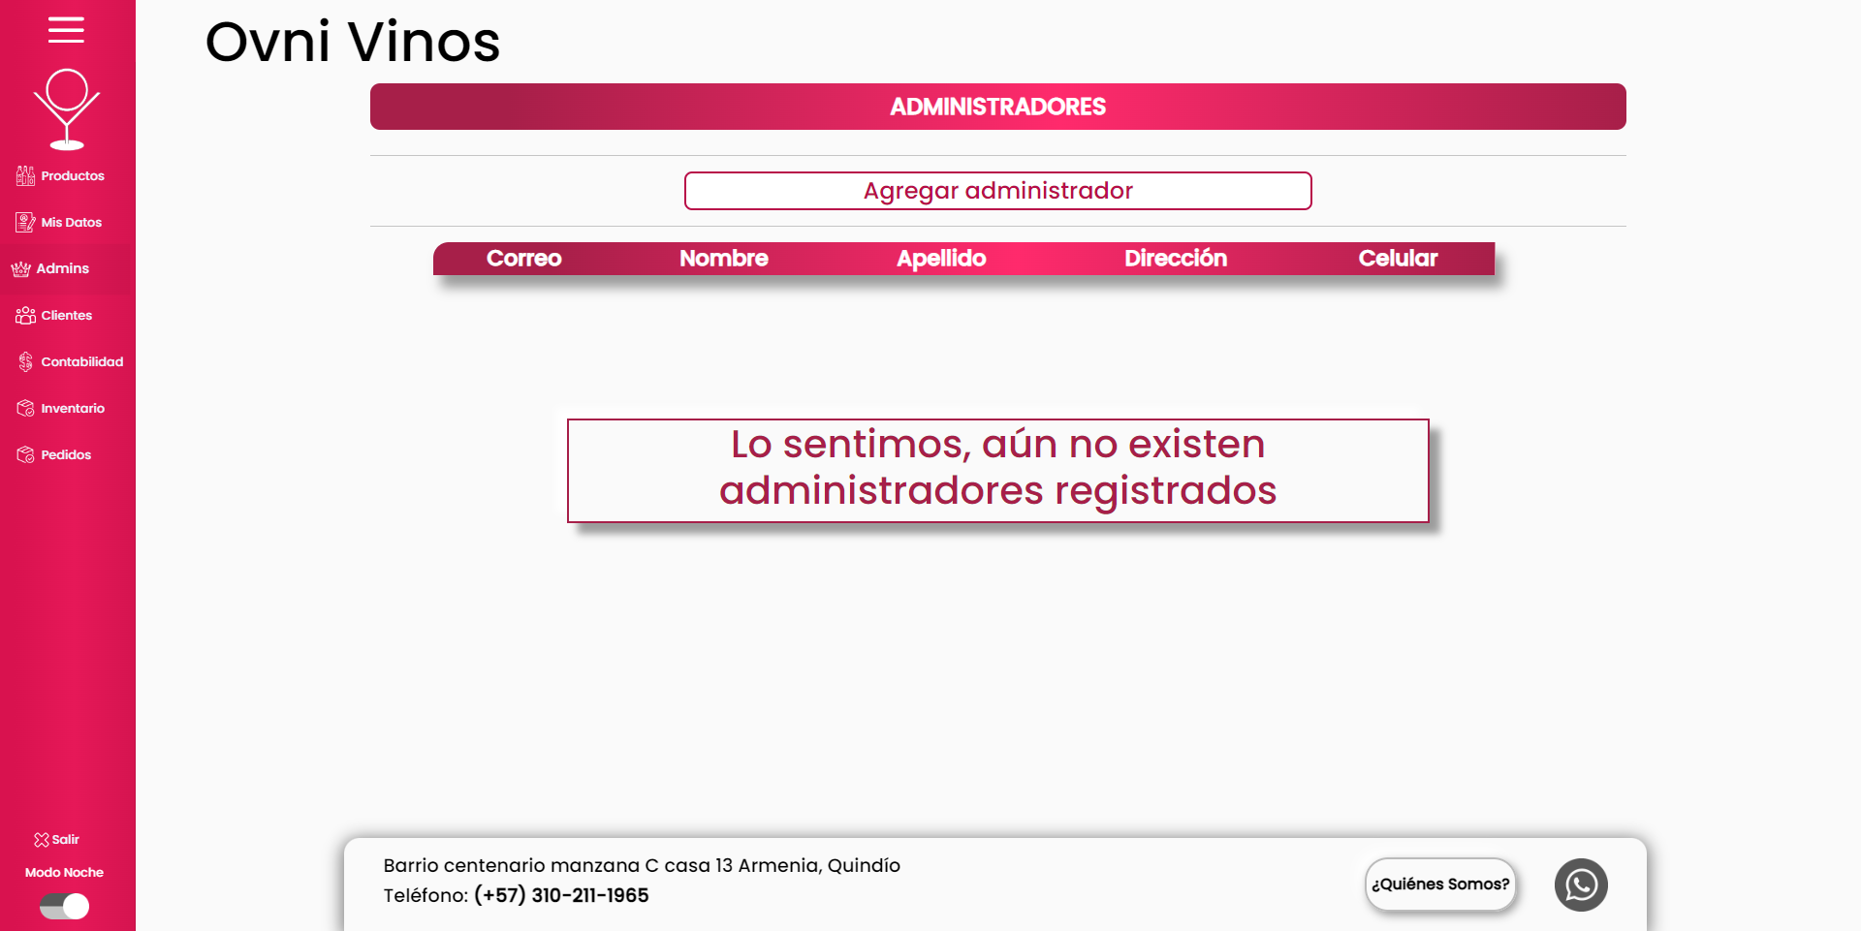

La quinta opción a la cual puede acceder el administrador es la de “Clientes” y esta se encuentra acompañado de un icono que está representando por tres muñequitos haciendo referencia a las personas.

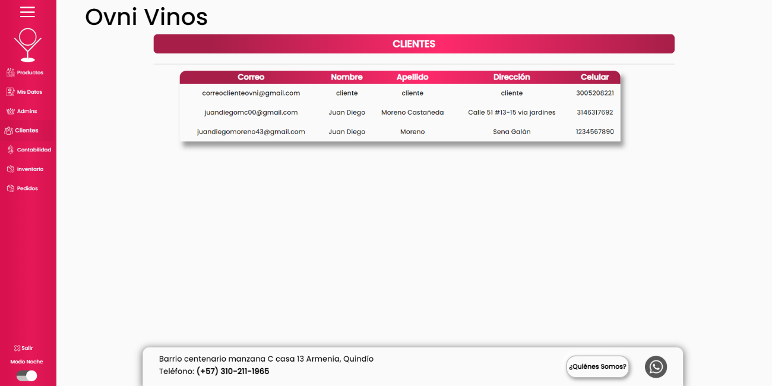

Por otro lado, está la opción de contabilidad justo debajo de la anterior opción mencionada, esta se encuentra acompañado por un icono de peso y se accede a ella haciendo click en el texto de “Contabilidad”.

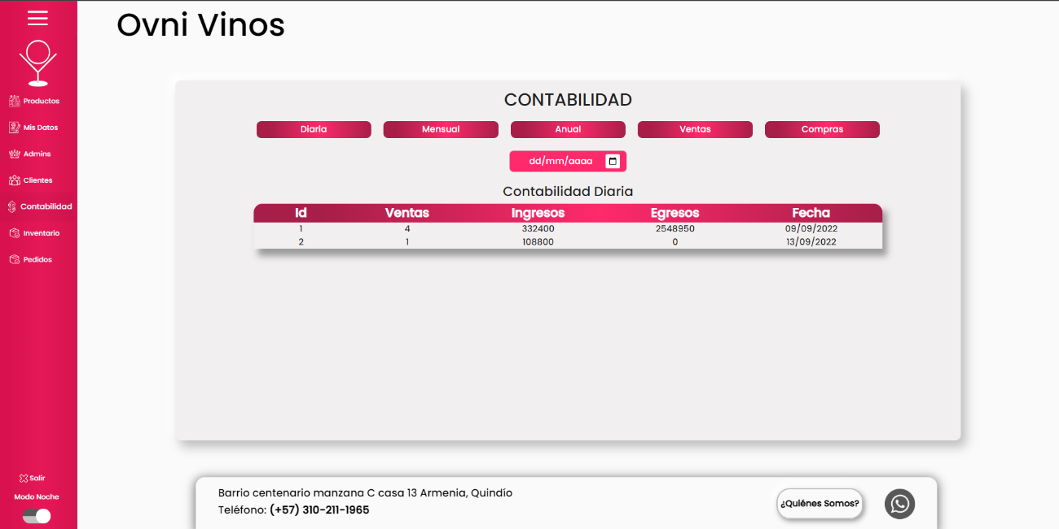

Como penúltima opción que está habilitada para el administrador, tenemos a ”Inventario” que está representada por un icono que tiene una figura de caja realizada.

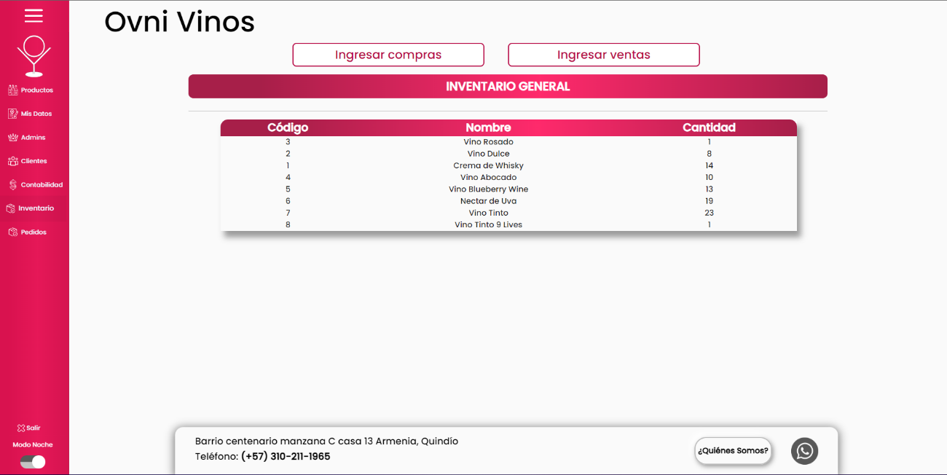

La última opción a la cual puede acceder el administrador está “Pedidos” que, como en la anterior opción, está acompañada por un icono de caja realizada, así como en todas las opciones mencionadas, en esta se puede acceder haciendo click al texto “Pedidos”.

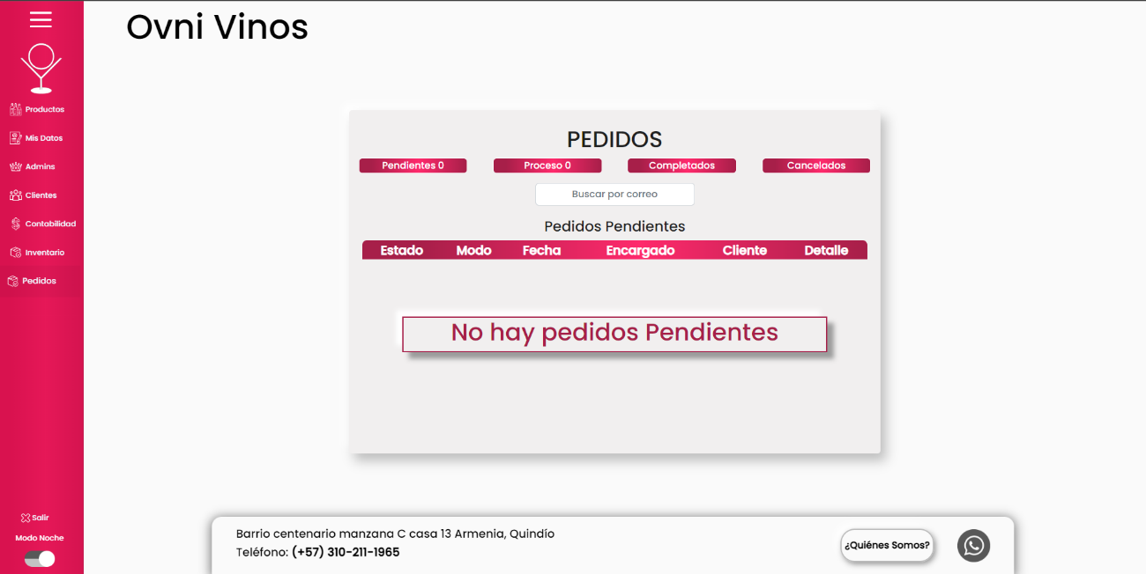

# 8. Opciones, Módulos o Funcionalidades

## 8.1 Opción 1:

* **Productos**

Para acceder al módulo de productos, se debe desplegar el menú lateral en caso de tenerlo cerrado, de lo contrario, solo se hace click en la primera opción del menú que corresponde a la de “Productos”.

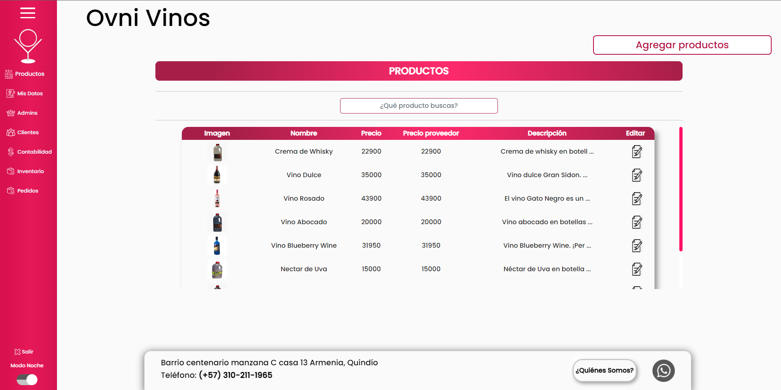

En este módulo los administradores pueden:

1. Agregar productos: Al hacer click en el botón que se encuentra en la parte superior izquierda, de la interfaz de productos, que dice “Agregar productos”, lo llevará a la función de agregar.

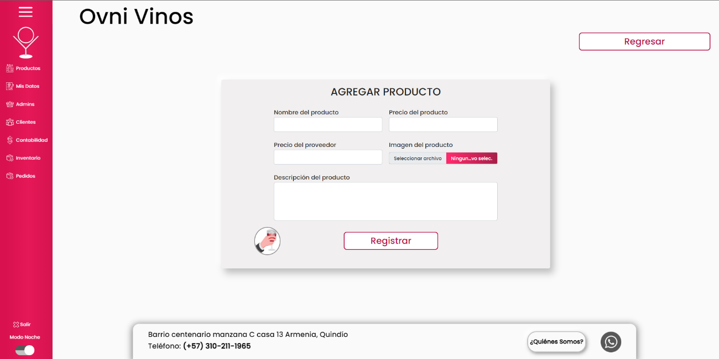

1. Buscar productos: Al hacer click en la opción de “Productos”, el sistema lo redirige a la ventana que le corresponde a esta función, una vez entre, el administrador verá en la parte superior central, justo abajo del título de esta interfaz, un campo grande que dice “¿Qué producto buscas?”, se debe ingresar letras en ese campo para empezar a buscar.

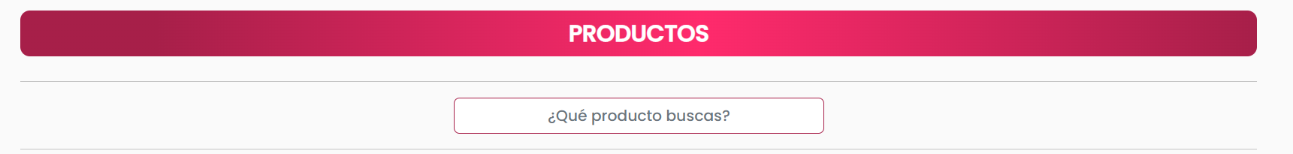

1. Consultar productos: En el resto de la interfaz de productos, se encuentra en miniatura en forma de lista todos los productos que se han ido agregando al aplicativo, si el administrador desea consultar la información más específica de un producto, debe hacer click en uno de los productos que están en la tabla, posterior a esto se abrirá una ventana con toda la información correspondiente al producto seleccionado.

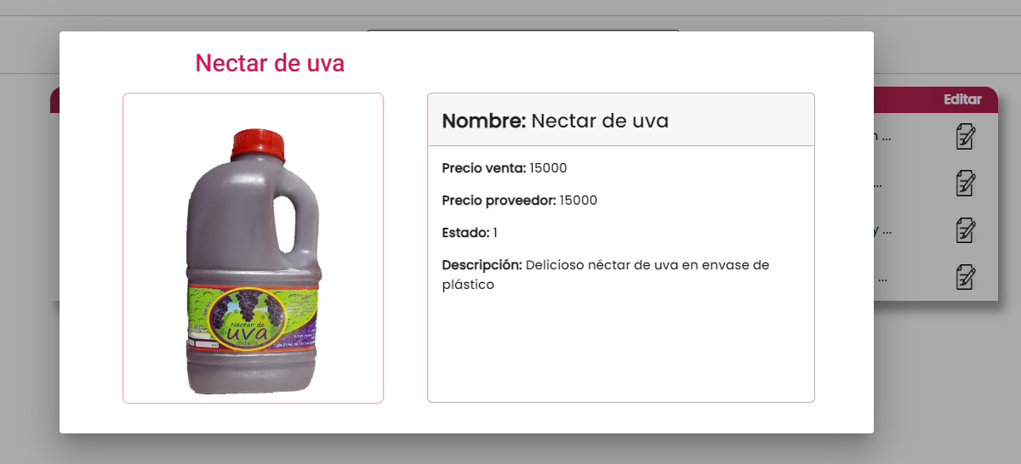Se hace click y se abre la información

1. Si el administrador desea editar la información de un producto, solo debe hacer click en el icono que está representando por un papel y lápiz, lo mismo que en el paso de consultar, hace click a este icono mencionado en el producto que desea editar.

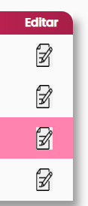

Selecciona el icono y le abrirá la siguiente ventana en donde se puede seleccionar si deshabilitar el producto o editarlo en caso de haber cambiado la información de algún campo:

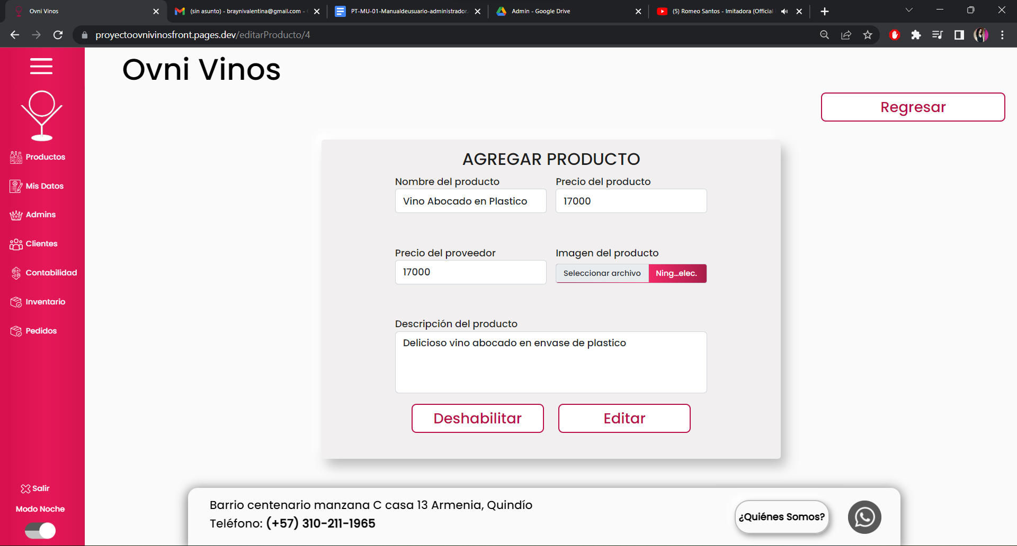

## 8.2 Opción 2:

* **Mis datos**

Este módulo corresponde a la gestión de administrador, pues es aquí donde el usuario puede editar sus datos y para acceder a “Mis datos” debe hacer click a la segunda opción que se encuentra en el menú lateral.



Este módulo permite al administrador:

1. Consultar datos: Al hacer click en “Mis datos”, el sistema lo redirige a la interfaz en donde están todos los datos del administrador.



1. Editar datos: Para que el administrador pueda editar los datos, debe hacer click en el botón “Editar” que se encuentra en la parte inferior central del recuadro en donde están sus datos. Al hacer click se le redirigirá a la siguiente ventana.

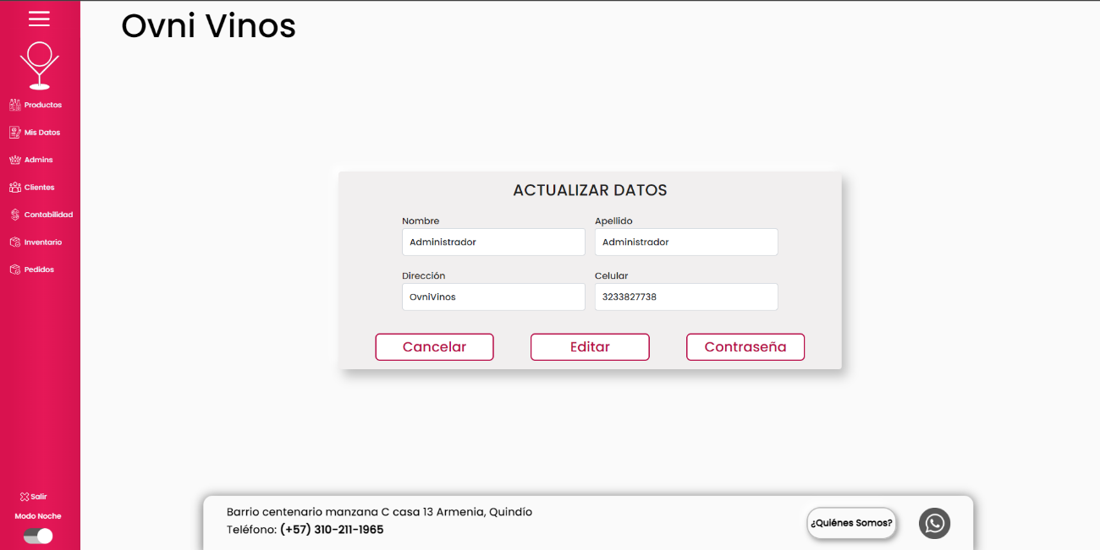

1. Cambiar contraseña: En el recuadro donde están los datos del administrador que puede editar, se encuentran tres botones en la parte inferior, al lado izquierdo se encuentra el de “Cambiar contraseña”, en caso de que el administrador quiera cambiar su contraseña, puede hacer click en esta para que el sistema lo redirija a la siguiente ventana en donde puede ingresar su nueva contraseña.

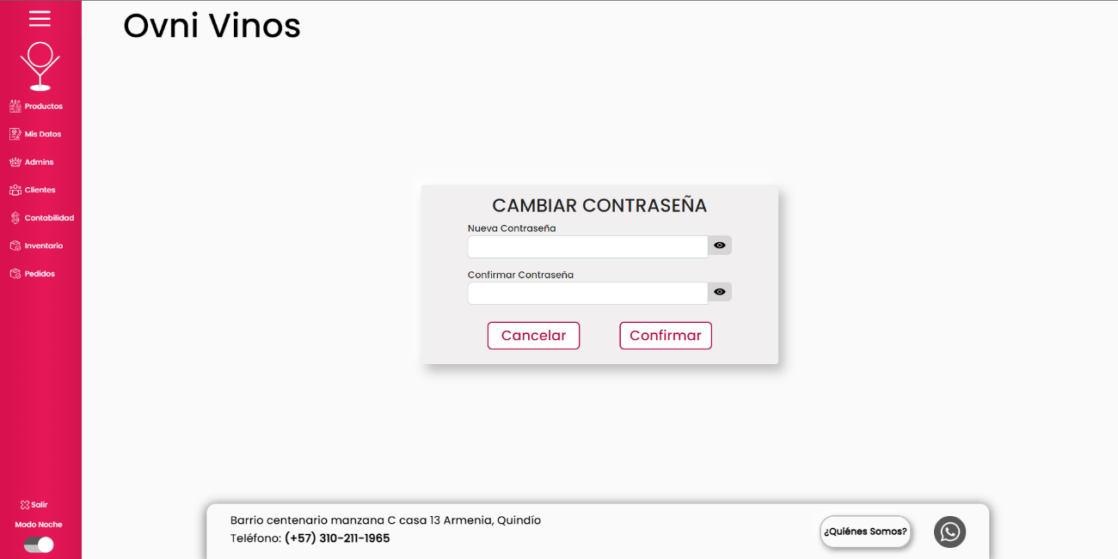

## 8.3 Opción 3:

* **Admins**

Para acceder a admins, se debe desplegar el menú en caso de tenerlo cerrado, y darle click en la tercera opción de “Admins” que le corresponde a el administrador.



Este módulo consiste en que el administrador padre puede agregar o deshabilitar sub administradores quienes también podrán gestionar el aplicativo como rol administrador.

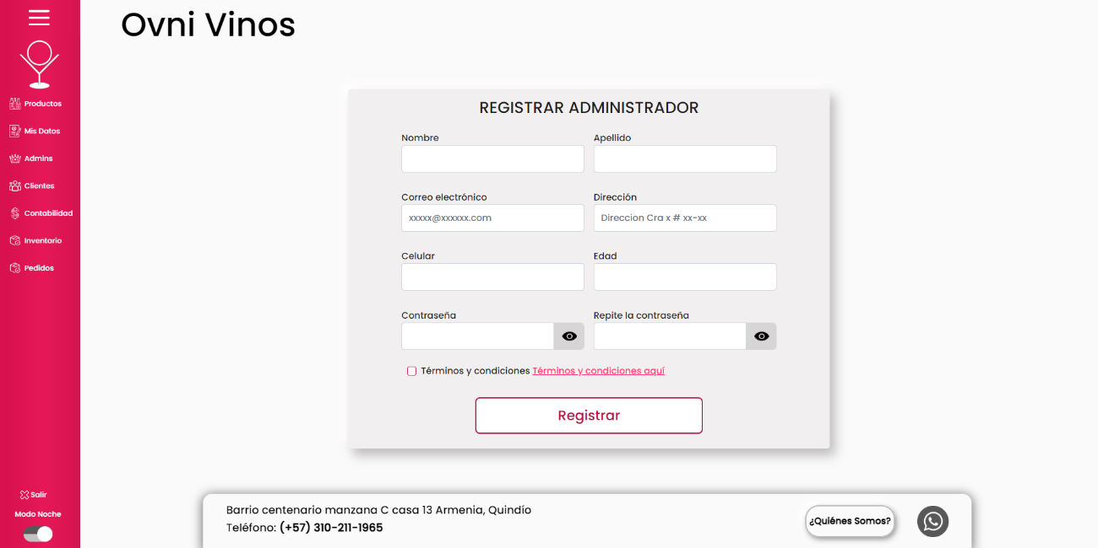

Se debe llenar el formulario que se ve en la imagen anterior para agregar un administrador, una vez los ingrese y acepte los términos y condiciones, el administrador aparecerá en la lista de los admins que ha ingresado el administrador padre.

## 8.4 Opción 4:

* **Clientes**

Esta funcionalidad corresponde a la muestra de todos los clientes que se han registrado en Ovni Vinos, es por eso que el administrador podrá ver en una lista los nombres e información de sus clientes, y para eso debe hacer click en la cuarta opción que se encuentra en el menú lateral.



## 8.5 Opción 5:

* **Contabilidad**

Este módulo, que es super importante para el administrador, se encuentra en la quinta opción del menú lateral, en caso de tenerlo cerrado, solo se debe desplegar de las tres rayas que se encuentran al lado del título del aplicativo.



Esta funcionalidad le permita al administrador consultar lo siguiente:

1. Contabilidad diaria: Esta siempre se encontrará en la primera interfaz del módulo contabilidad, aquí se muestra la contabilidad diaria que es suministrada por el sistema de acuerdo a los movimientos que se realicen en inventario.



1. Contabilidad mensual: Para acceder a esta, el administrador debe dirigirse a las opciones que tiene disponible en la parte superior central, justo abajo del título “Contabilidad”, para esta en específico, debe hacer click en la segunda opción que dice “Mensual”, y esta le mostrará toda la contabilidad del mes.

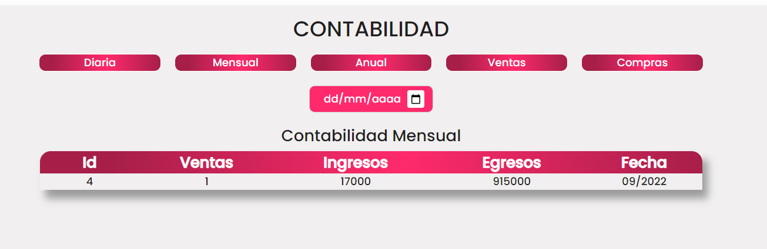

1. Contabilidad anual: Para acceder a esta, el administrador debe dirigirse a las opciones que tiene disponible en la parte superior central, justo abajo del título “Contabilidad”, para esta en específico, debe hacer click en la tercera opción que dice “Anual”, y esta le mostrará toda la contabilidad del año.

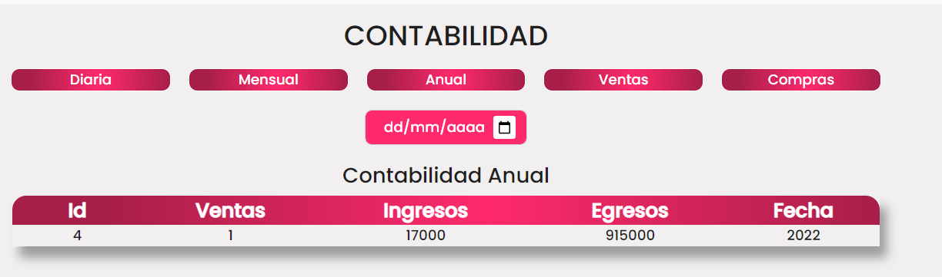

1. Ventas realizadas: Para acceder a esta, el administrador- debe dirigirse a las opciones que tiene disponible en la parte superior central, justo abajo del título “Contabilidad”, para esta en específico, debe hacer click en la cuarta opción que dice “Ventas”, y esta le mostrará todas las ventas que ha realizado desde el aplicativo.

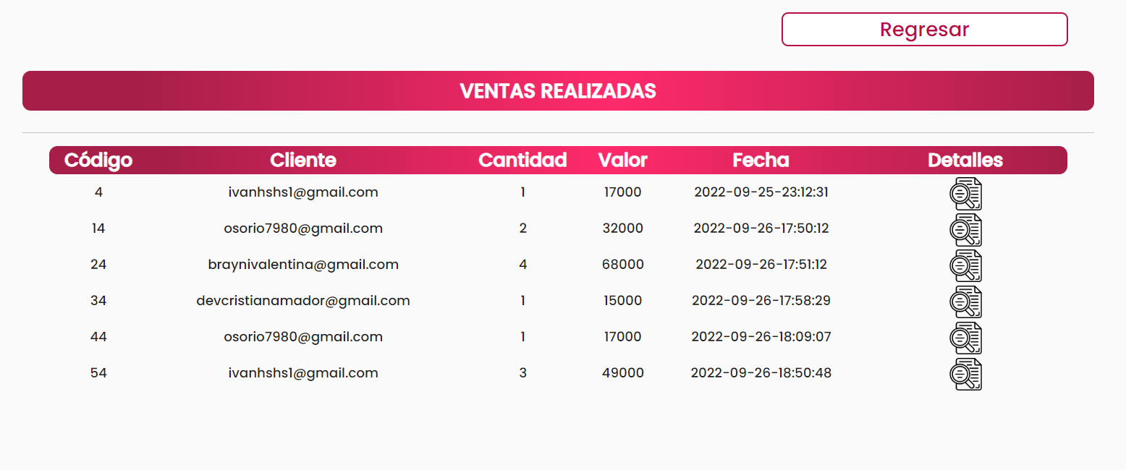

En caso de querer ver los detalles de una venta, solo debe dirigirse al icono que tiene cada producto ubicado en la parte izquierda de la pantalla, al hacer click a este, se le abrirá una ventana con los detalles correspondientes a la venta seleccionada.

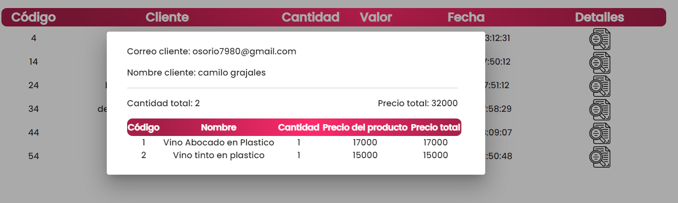

1. Compras realizadas: Para acceder a esta, el administrador debe dirigirse a las opciones que tiene disponible en la parte superior central, justo abajo del título “Contabilidad”, para esta en específico, debe hacer click en la quinta opción que dice “Compras”, y esta le mostrará todas las compras que ha ingresado.

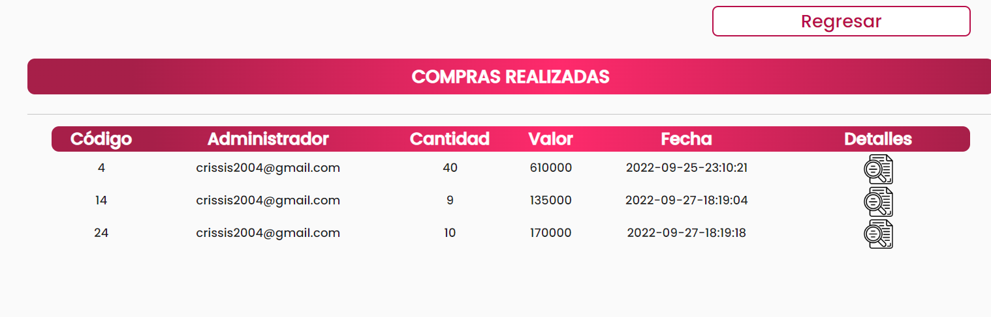

En caso de querer ver los detalles de una compra ingresada, solo debe dirigirse al icono que tiene cada compra, ubicada en la parte izquierda de la pantalla, al hacer click a este, se le abrirá una ventana con los detalles correspondientes a la compra seleccionada.

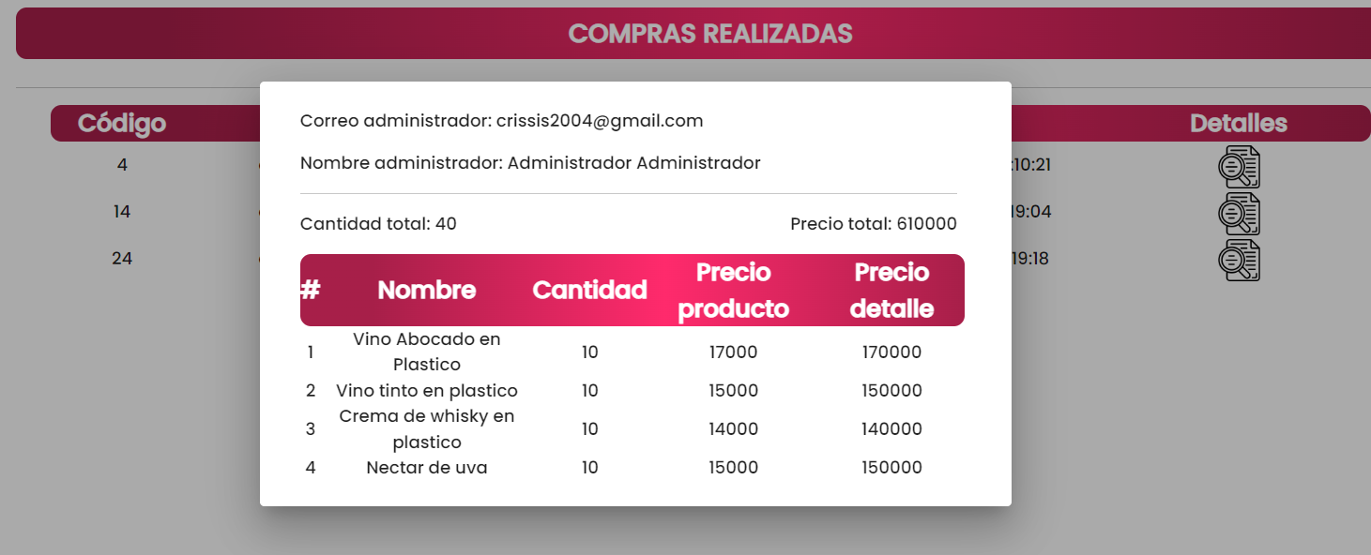

## 8.6 Opción 6:

* **Inventario**

Este módulo corresponde a la gestión del inventario de Ovni Vinos, en donde para acceder a esta el administrador deberá dirigirse a la opción de “Inventario” que se encuentra en el menú lateral.



En este módulo, que es importante para la gestión de Ovni Vinos, pues aquí es donde se lleva el control en cuanto a los productos, el administrador puede realizar lo siguiente:

1. Ingresar compras: Para realizar esta función, el administrador debe dirigirse hacia la parte superior en de la interfaz de inventario mencionado anteriormente, posterior a esto, debe ubicar el botón el cual dice “Ingresar compras” y hacer click en este.

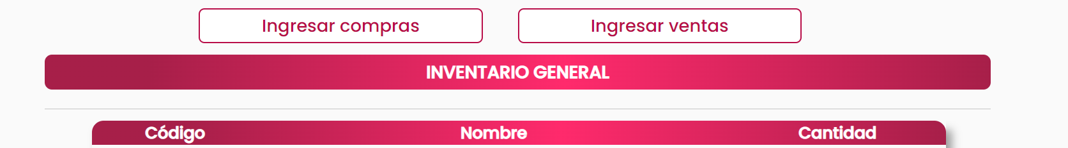

Una vez realiza las acciones necesarias, el sistema lo redirigirá a la interfaz que corresponde a la funcionalidad de ingresar compras; Aquí el administrador debe ingresar la información de los productos que compró.

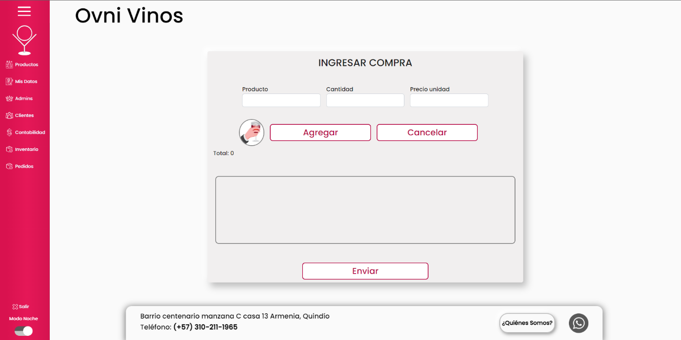

1. Ingresar ventas: Para realizar esta función, el administrador debe dirigirse hacia la parte superior en de la interfaz de inventario mencionado anteriormente, posterior a esto, debe ubicar el botón el cual dice “Ingresar ventas” y hacer click en este.



Una vez realiza las acciones necesarias, el sistema lo redirigirá a la interfaz que corresponde a la funcionalidad de ingresar compras; Aquí el administrador debe ingresar la información de los productos que compró.

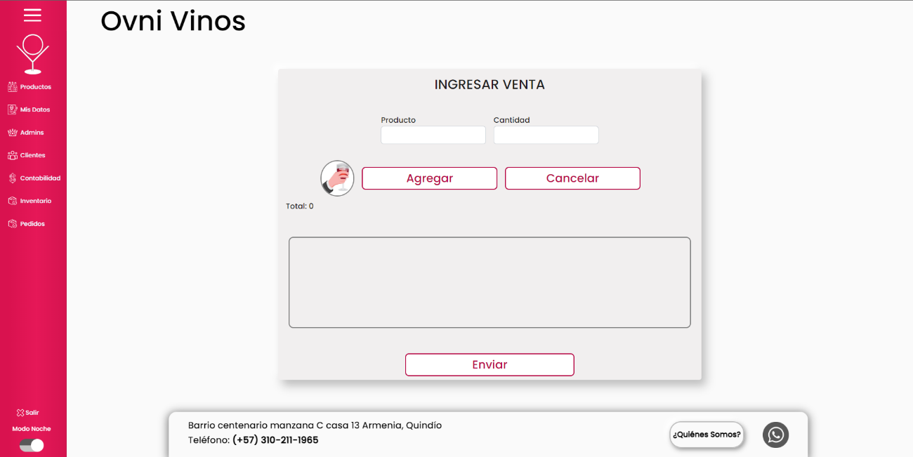

## 8.7 Opción 7:

* **Pedidos**

Para acceder al último módulo, así como en las anteriores, se debe desplegar el menú lateral en caso de tenerlo cerrado, de no ser así, solo se debe hacer click en la última opción que corresponde a la de “Pedidos”.



En este módulo el administrador puede gestionar los pedidos solicitados por los clientes, y esto lo realizará mediante las opciones que tiene en la parte superior, justo abajo del título de “Pedidos”, de la siguiente manera:

1. Pedidos en pendiente: Al entrar a la opción de pedidos, lo primero que verá el administrador es una lista de los pedidos que han sido solicitados y no los ha gestionado.

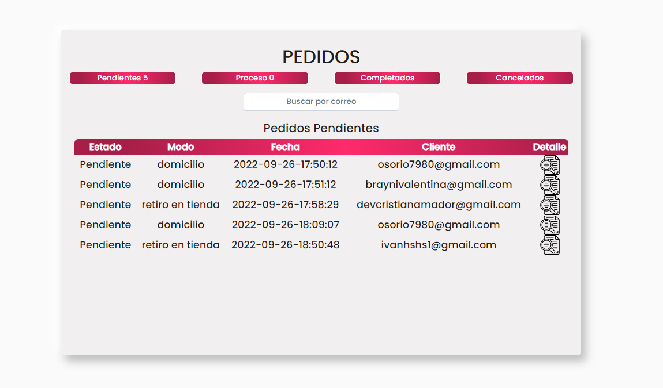

1. Pasar pedido: El administrador puede mover los pedidos en pendiente a en proceso, haciendo solo un click en el botón que se encuentra en la ventana de “Detalles”, y para acceder a esta, el administrador debe hacer click el icono que se encuentra en la parte izquierda de la pantalla, justo al final de la descripción del pedido en pendiente.

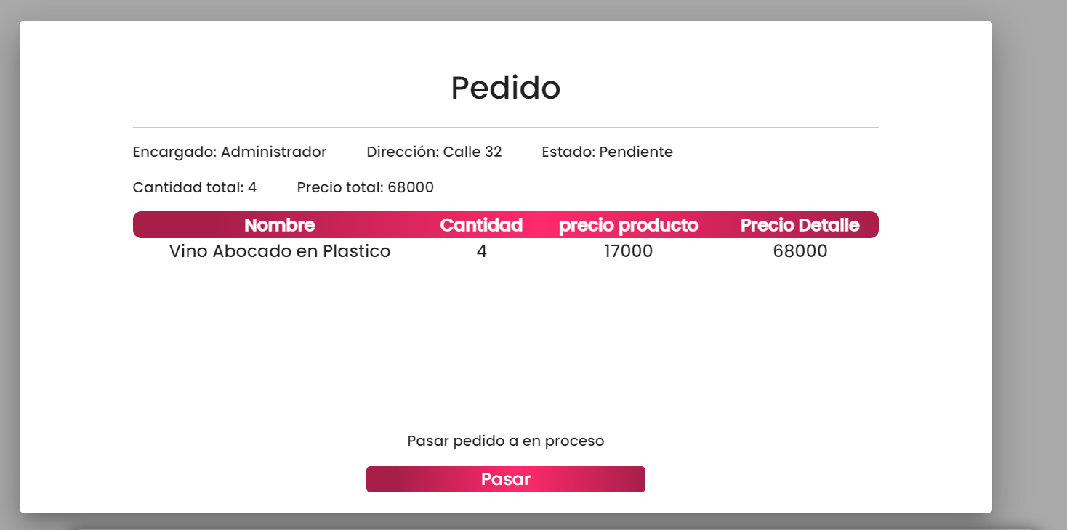

1. Pedido en proceso: Al realizar las acciones anteriores, estos se pasarán al estado en proceso, en donde, inicialmente estarán listados todos los pedidos en proceso que el administrador ha pasado a este estado.

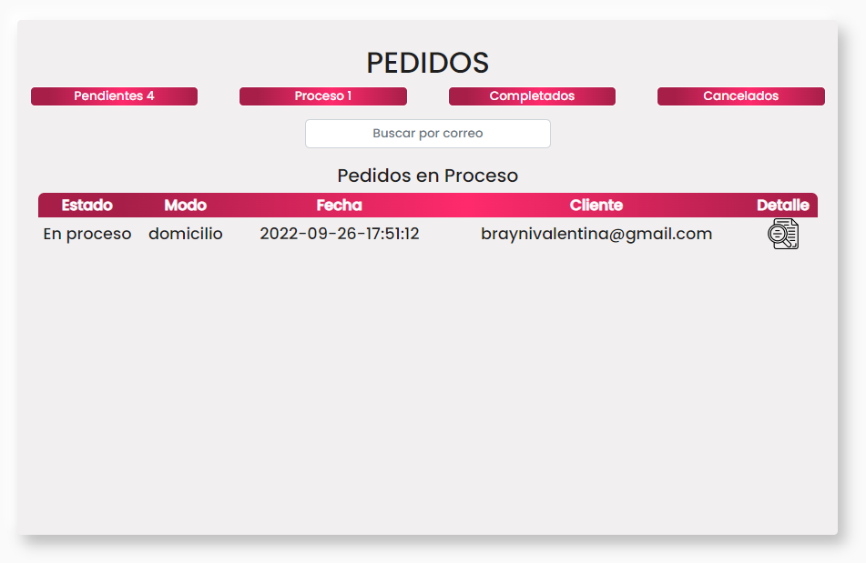

1. Pasar pedido: Para pasar el pedido a otro estado estando en proceso, debe hacer click en el icono de detalles, se le abrirá una ventana con información del pedido, y en la parte inferior habrán dos botones las cuales son dos opciones que el administrador debe hacer click de acuerdo a sus necesidades.

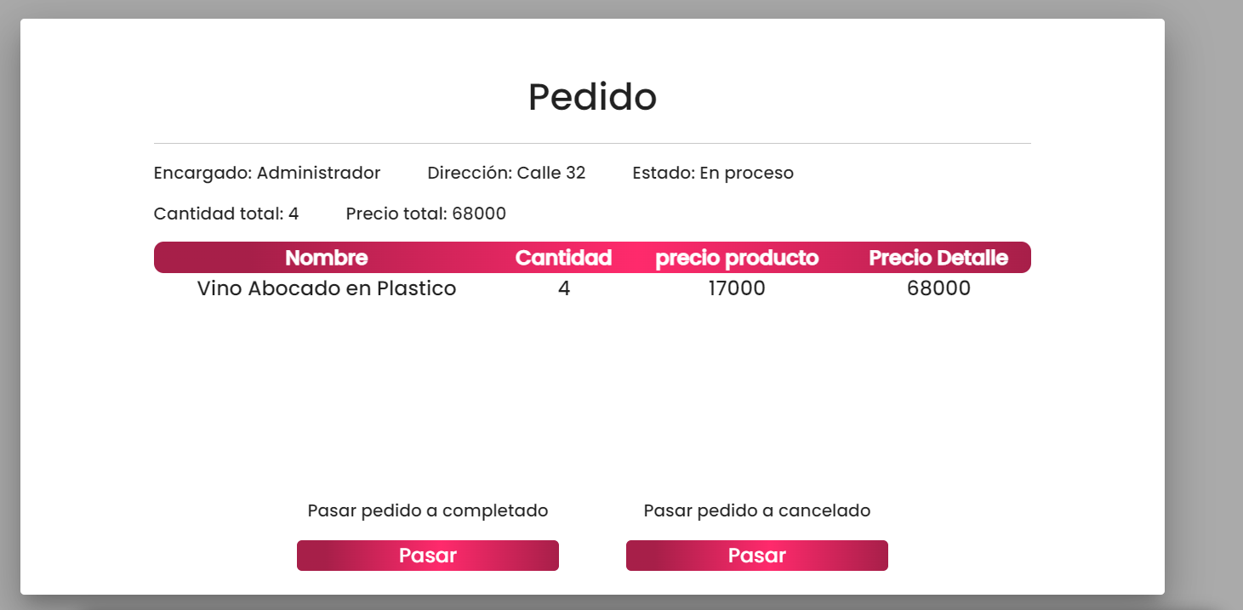

1. Pedidos completados: Si el administrador escogió pasar el pedido a estado completado, este se verá reflejado en esta interfaz, pues aquí se muestran todos los pedidos completados.

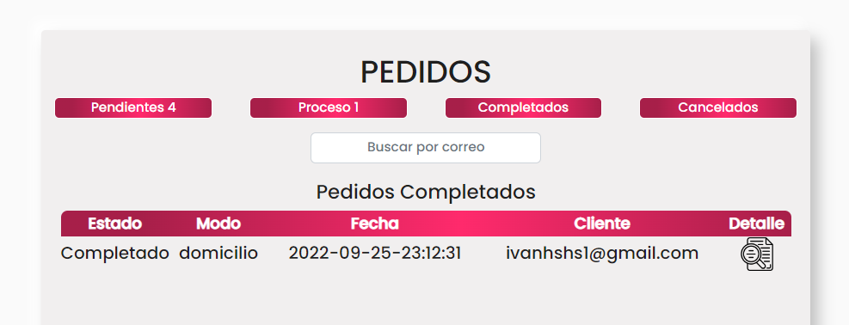

1. Pedidos cancelados: Si el administrador escogió la opción de pasar el pedido a cancelado, este se verá reflejado en la interfaz de pedidos cancelados.

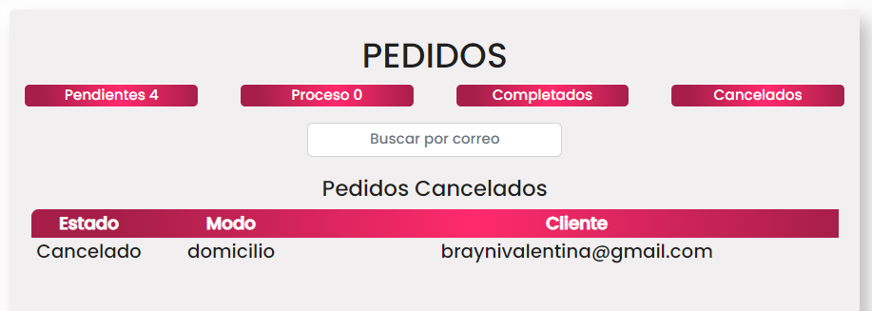

# 9. Mensajes

## 9.1 Error

### 9.1.1 Inicio de sesión fallido:

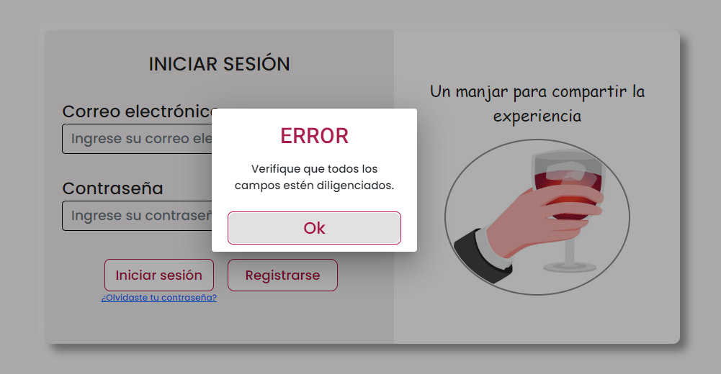

### 9.1.2 Registro fallido:

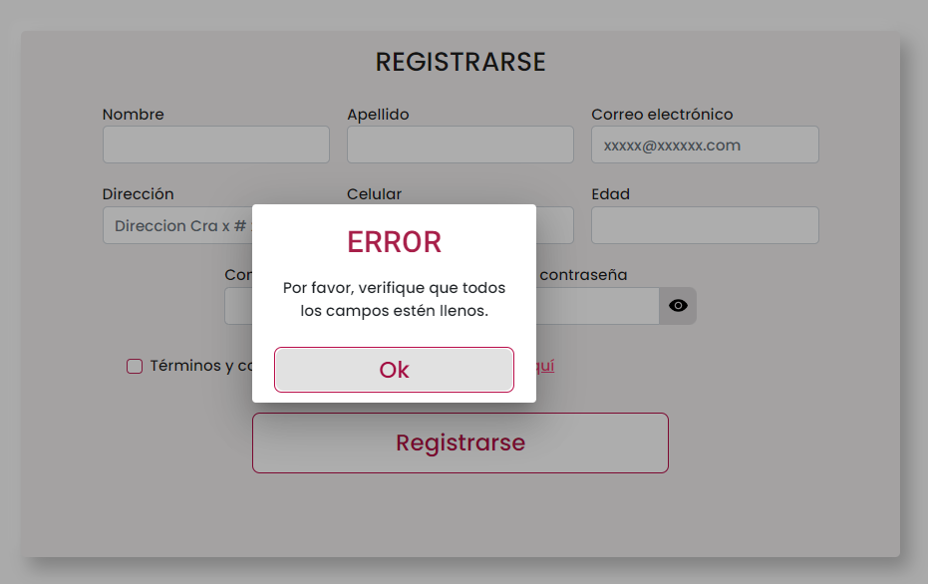

### 9.1.3 Recuperar contraseña fallido:

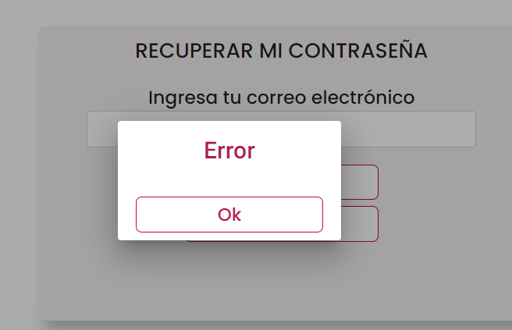

### 9.1.4 Agregar productos fallido

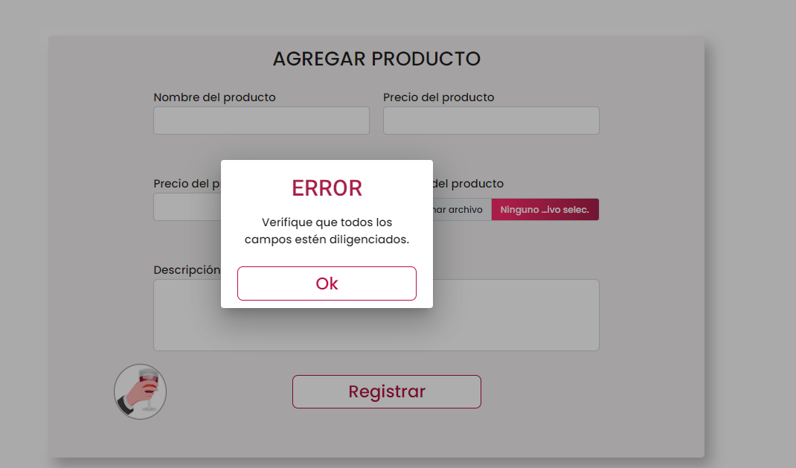

### 9.1.5 Cambio de contraseña fallido:

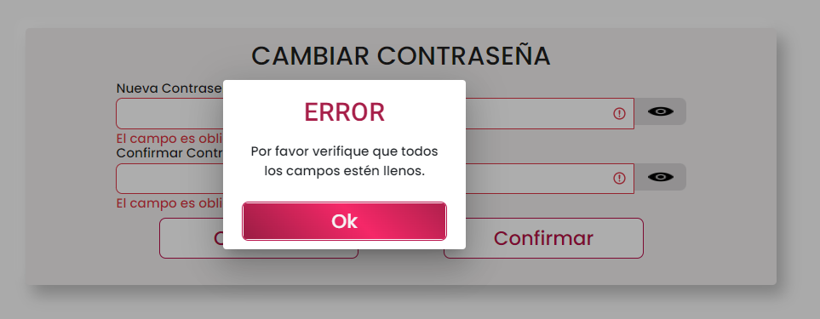

### 9.1.6 Ingresar compras fallidas:

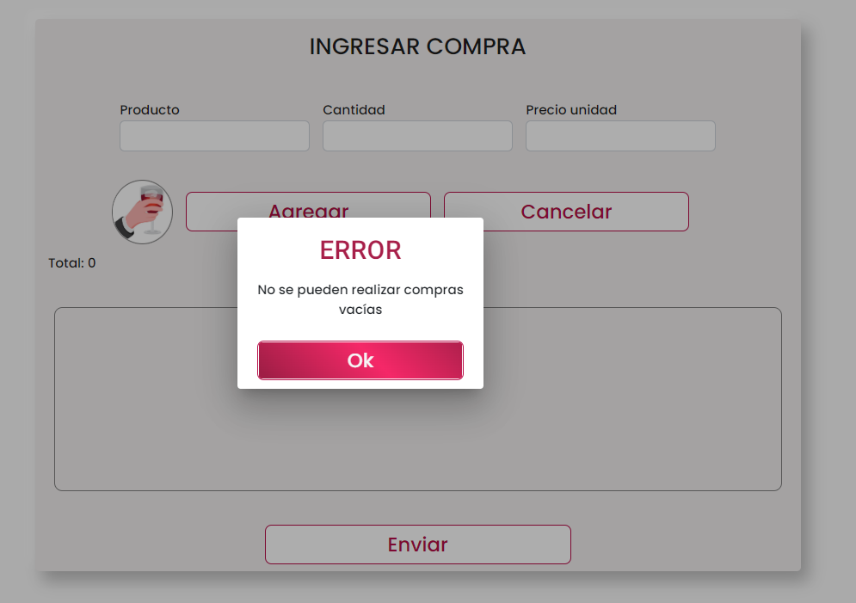

### 9.1.7 Ingresar ventas fallidas:

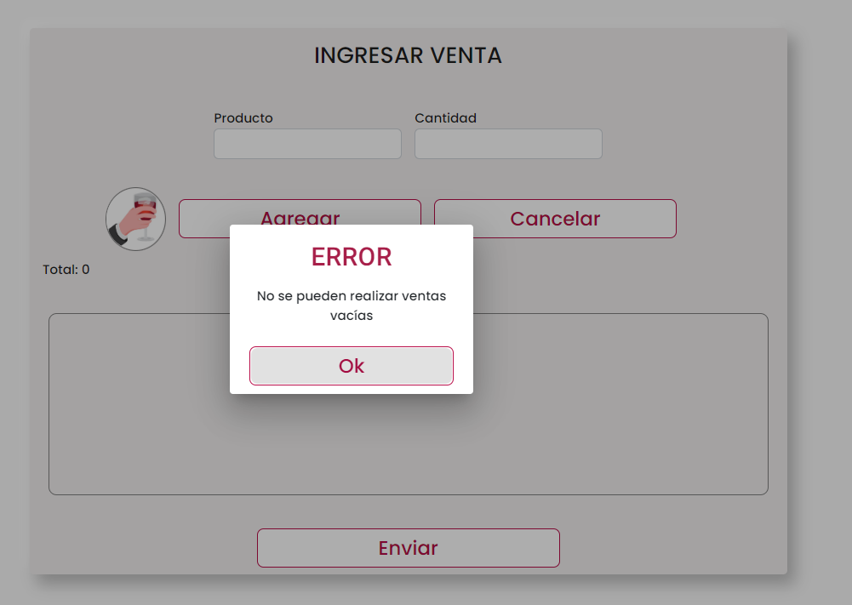

## 9.2 Advertencia

### 9.2.1 Campos vacíos o incorrectos:

#### Datos incorrectos en inicio de sesión:

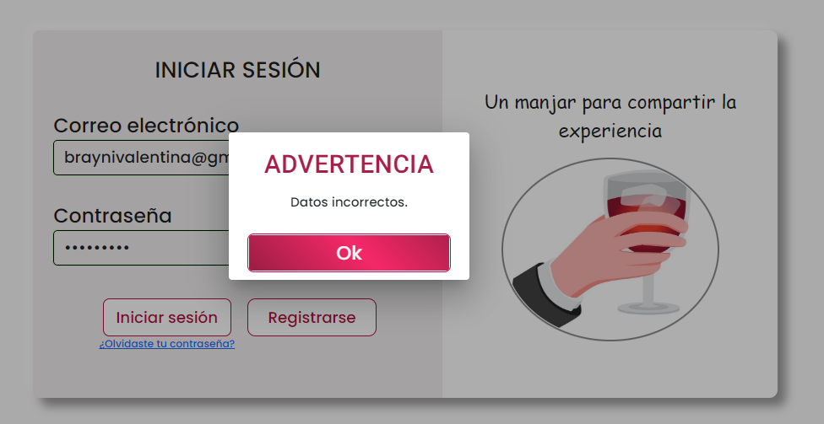

#### Campos obligatorios:

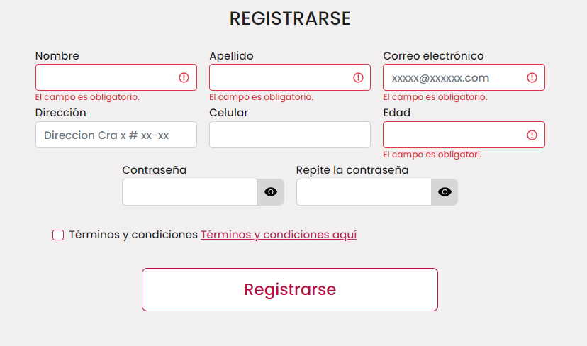

#### Términos y condiciones:

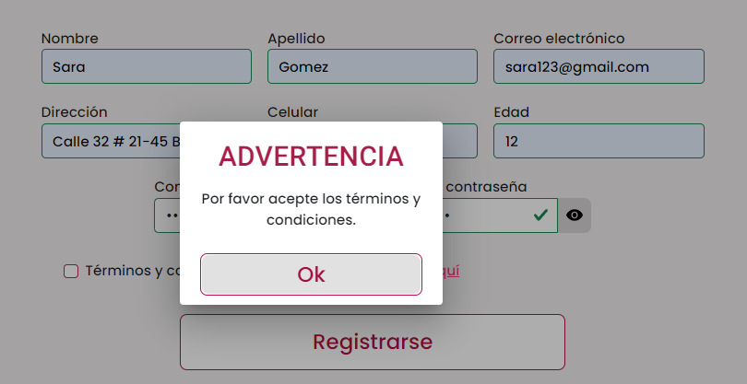

#### Correo existente:

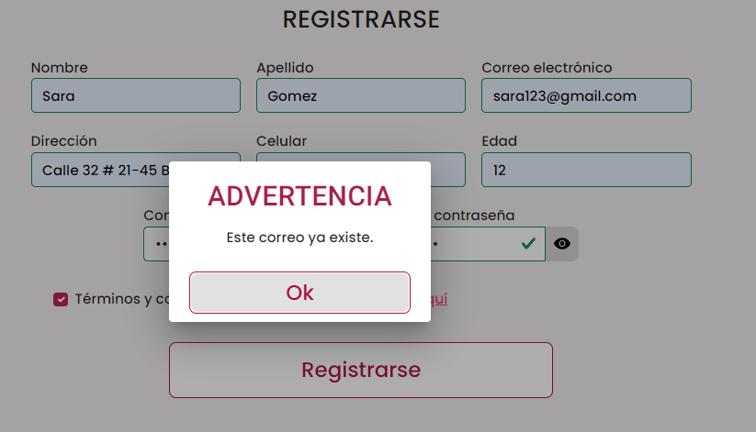

#### Seleccionar foto:

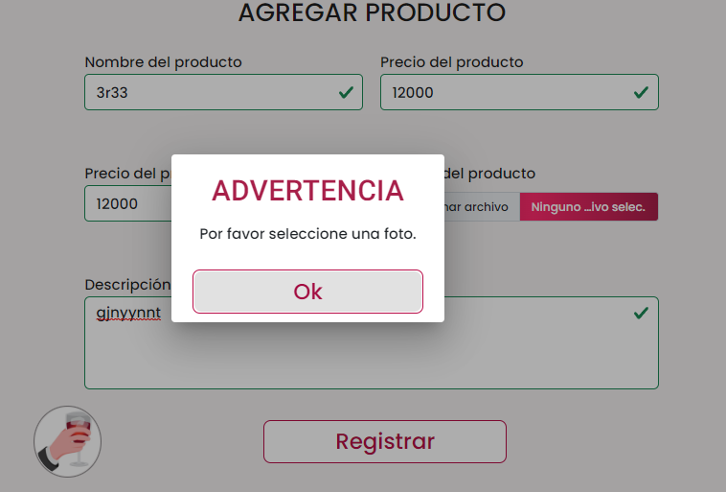

#### Deshabilitar un producto no existente en inventario

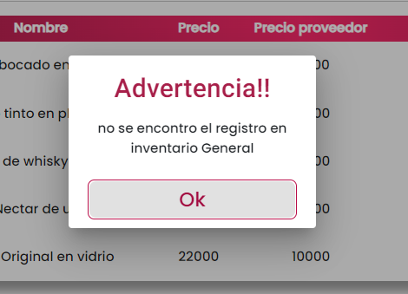

#### Deshabilitar producto

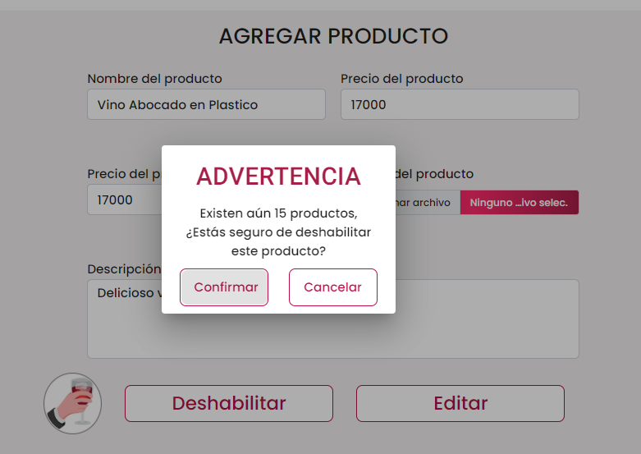

## 9.3 Confirmación

### 9.3.1 Producto agregado:

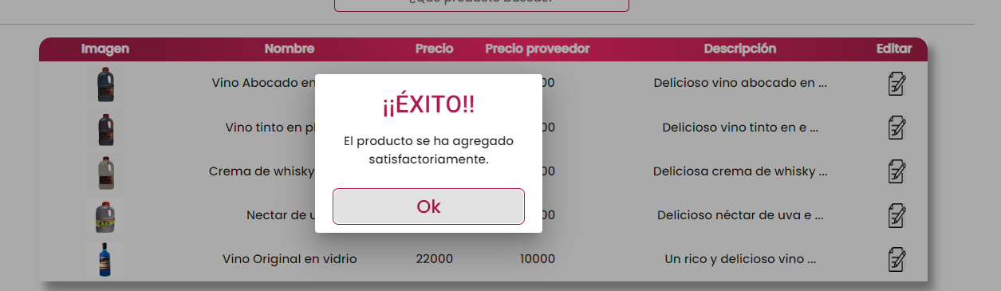

### 9.3.2 Deshabilitar producto:

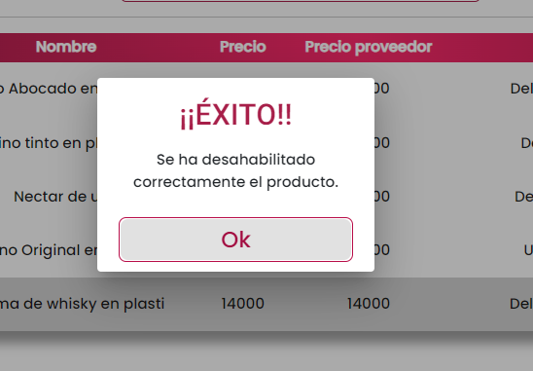

### 9.3.3 Datos actualizados.

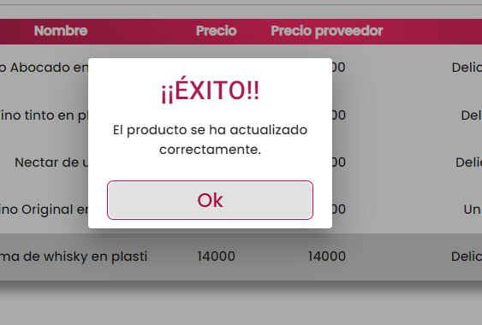

### 9.3.4 Compra agregada:

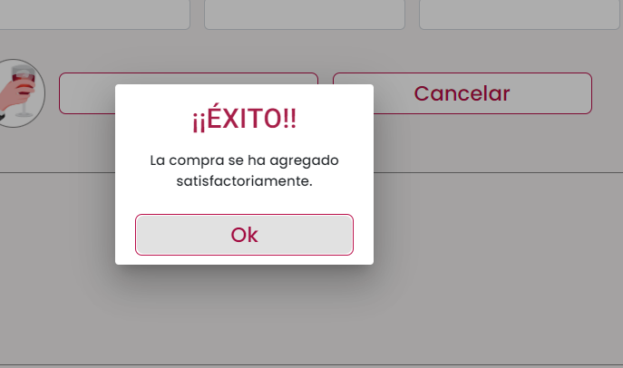

### 9.3.5 Venta agregada:

